**STUDENT: Petruța Darius**

**ANUL 2**

**GRUPA 30221**

***Documentație tema 1***

**Obiectivul temei**

Pentru tema 1 avem de proiectat și de implementat un calculator polinomial cu o interfață grafică dedicată prin care utilizatorul poate insera polinoame, selectează operația matematică ( adică adunare , scădere , înmulțire , divizare , derivată , integrare ) care urmează să fie efectuată și sa vizualizam rezultatul. Avem polinoame cu o singura variabila si coeficienti intregi.

Exponentul unei variabile dintr-un monom este egal cu gradul acelei variabile în acel monom. Pentru că {\displaystyle x=x^{1}}, gradul unei variabile fără exponent este unu. Un monom fără variabile se numește monom constant, sau doar constantă. Gradul unui termen constant este 0. Coeficientul unui monom poate fi orice număr, inclusiv fracții, numere iraționale sau negative. Un polinom construit cu o singură variabilă se numește unavariat. . . . . . . . . . .

Gradul întregului monom este suma gradelor tuturor variabilelor din el. Un polinom este o sumă de unul sau mai multe monoame . Când un polinom este dispus în ordinea naturală, el are termenii de grad mai mare înaintea celor de grad mai mic. În primul termen, coeficientul este 3, variabila este *x*, iar exponentul este doi. În al doilea termen, coeficientul este -5. Al treilea termen este o constantă. Gradul unui polinom este cel mai mare grad al unui termen al său. Un polinom de gradul unu este numit liniar, unul de gradul doi este patratic , iar unul de gradul trei este un polinom cubic. Mai rar, polinoamele de gradul patru se numesc cuartice iar cele de grad cinci quintice.

Un polinom cu un singur termen este numit monom, unul cu doi termini binom , iar unul cu trei termini trinom .

Un polinom care are coeficientul 1 pentru termenul de grad maxim se numește monic. Toate polinoamele de o variabilă sunt echivalente cu un polinom de forma

Anxn  + An-1xn -1 + . . . + A2 x2+ A1x1 + A0 .

Această forma este considerată forma generală a polinoamelor de o singură variabilă.

Valoarea unui polinom:

Fie Anxn  + An-1xn -1 + . . . + A2 x2+ A1x1 + A0  şi α ∈ C . Numărul f( α ) = Anαn  + An-1αn -1 + . . . + A2 α2+ A1α1 + A0  se numeşte valoarea polinomului în α şi se obţine din calculul înlocuirii nedeterminatei X cu α. Dacă f (α) = 0 atunci numărul α se numeşte rădăcină a polinomului f ! Suma coeficienţilor se obţine calculând valoarea polinomului în 1 adică f(1) = an + an-1 + . . . + a1 + a0 . Termenul liber 0 a se obţine calculând valoarea polinomului în 0 adică f ( 0 ) = a0 . . . . . . . . . . . . . . . . . . . . . . . . . . . . . . . . . . . . . . . . . . .

**Analiza problemei, modelare, scenarii, cazuri de utilizare**

Polinoamele sunt construite din termeni numiți monoame, care sunt alcătuite dintr-o constantă (numita coeficient) înmulțită cu una sau mai multe variabile. Fiecare variabilă poate avea un exponent constant întreg pozitiv. Un polinom este o sumă de unul sau mai multe monoame.

Deoarece scăderea poate fi tratată ca o adunare cu termenul opus, și deoarece ridicarea la o putere întreagă pozitivă și constantă poate fi tratată ca înmulțire repetată, polinoamele se pot construi din constante și variabile folosind doar două operații: adunarea și înmulțirea.

Reprezentarea prin şirul coeficienţilor:

Coeficienţii unui polinom se vor păstra intr-un tablou unidimensional in ordine crescă-toare (sau descrescătoare) după puterea lui X. Numim gradul polinomului puterea cea mai mare a lui X, pentru care coeficientul este diferit de 0. In concluzie, şirul corespunzător coeficienţilor va avea cel puţin atatea elemente + 1 (pentru termenul liber), cat este gradul polinomului. Acest mod de reprezentare are avantajul că in cazul a două polinoame coeficienţii aceloraşi puteri ale lui X sunt aşezaţi in cei doi vectori pe poziţii corespunzătoare.

Proprietăți elementare ale polinoamelor :

1. suma a două polinoame este un polinom
2. produsul a două polinoame este un polinom
3. derivata unui polinom este un polinom
4. primitiva unui polinom este un polinom
5. diferenta a doua polinoame este tot un polinom
6. impartirea a doua polinoame este tot un polinom + restul (si acesta este tot un polinom )

Polinoamele folosesc și la aproximarea altor functii, cum ar fi sinus, cosinus și exponentiala .

Toate polinoamele au o formă extinsă, în care legile distributive au fost folosite pentru a elimina toate parantezele. Toate polinoamele au și o formă factorizată în care polinomul este scris ca produs de polinoame liniare.

Adunarea: adunarea polinoamelor se face sumand coeficientii monoamelor de acelasi grad si pastrandu-se partea literala.

Proprietati:

• comutativa f+g=g+f

• asociativa (f+g)h=f(g+h)

• exista element neutru fata de adunare f+f 0 =f

• exista polinom opus oricarui polinom f+(- f )=0

Diferenta: diferenta polinoamelor se face scazand coeficientii monoamelor de acelasi grad si pastrandu-se partea literala.

Inmultirea: -i**nmulţirea polinoamelor se face inmultind fiecare monom al primului polinom cu fiecare monom al celui de-al doilea polinom, dupa regula: (aXn)(bXm)=(ab)Xn+m ;**

- **Inmultirea cu scalari se face inmultind scalarul cu fiecare monom al polinomului;**

Impartirea: algoritmul de impartire seamana cu cel de la numere, in discutie intra doar monoamele dominante de la deimpartit si impartitor, apoi dupa ce se gaseste un monom al catului se inmulteste cu fiecare monom al  impartitorului si se trece sub deimpartit cu semn schimbat. . . . . . . . . . . . . . . . . . . . . . . . . . . . . . . . . .

Derivarea: derivarea polinoamelor se face dupa formula de mai jos:

$\frac{d}{dx} \left({ a}_{n} * X^{n} + a_{n-1} * X^{n-1} + … + a_{1 }* X + a_{0 }\right)=n *{ a}_{n} * X^{n-1} + {\left(n-1\right) * a}_{n-1} * X^{n-2} + … + + a_{1}$;

Integrarea:un polinom se integreaza astfel:

$\int{a_{n} * X^{n} +a_{n-1}* X^{n-1} + … + a_{1} * X + a_{0} = \int{ a_{n} * X^{n} dx} + \int{ a_{n-1} * X^{n-1 } dx} + … +\int{ a_{1} * X dx} + \int{ a_{0 }dx} }$

* Unde :
* $\int{ a_{n} * X^{n} dx}=\frac{{a_{n }* X}^{n+1}}{n+1} + C$;

**Proiectare ( decizii de proiectare, diagrame UML , structuri de date, proiectare clase, interfete , relatii , packages, algoritmi, interfata utilizator)**

-Se va folosi un design de programare orientat pe obiecte ( încapsularea, definim clasele adecvate ca urmare a descompunerii problemelor);

-Se vor folosi liste în loc de tablouri;

-Unde este cazul de va utiliza *foreach* in loc de bucla *for( int i ... )*;

-Am implementat o interfață grafică cu utilizatorul si m-am folosit de Java Swing ;

-Am implementat operatiile de adunare si scadere ;

-Am realizat clase care nu contin mai mult de 300 de linii si metode care contin maxim 30 de linii;

-Am utilizat conventiile de denumire Java;

-Am scris totul in documentatia care cuprinde cel putin 2000 de cuvinte;

1. Clasa App:

In aceasta clasa se gaseste interfata grafica, aici se instanteaza ascultatorii care au rolul de a surprinde eventualele actiuni ale utilizatorilor prin intermediul evenimentului. De asemenea , in aceasta clasa am creat polinoamele , am realizat operatiile cerute si am facut afisarea corespunzatoare operatiilor alese.

2. Clasa Polinom:

Aici se creeaza polinoamele ca fiind lista de monoame. Aceasta clasa contine o singura metoda, cea de adaugare de monom.

3. Clasa Monom:

Aceasta clasa contine doar un coeficient si o putere, get-ere si set-ere pentru acestia si cele patru operatii care trebuie implementate: adunare, scadere, derivare si integrare.

4. Clasa Principal:

Aceasta clasa este clasa main() .

**Implementare**

Aici avem codul comentat pentru cele 4 clase:

**Clasa App:**

import javax.swing.*;   
import java.awt.*;  
import java.awt.event.ActionEvent;  
import java.awt.event.ActionListener;  
import java.util.regex.Matcher;  
import java.util.regex.Pattern;  
  
public class App {  
 private JPanel panel; //panel  
 private JTextField textField1; //caseta pentru primul polinom  
 private JTextField textField2; // caseta pentru al doilea polinom  
 private JButton button1; // butonul pentru adunare  
 private JTextField textField3; // caseta pentru rezultatul adunarii  
 private JButton button2; // butonul pentru scadere  
 private JButton derivButton; // butonul pentru derivare  
 private JButton integrButton; // butonul pentru integrare  
 private JTextField textField4; //caseta pentru rezultatul scaderii   
 private JTextField textField5; // caseta pentru rezultatul derivarii  
 private JTextField textField6; // caseta pentru rezultatul integrarii  
  
 public App(JFrame frame) {  
 if(frame==null){  
 frame = new JFrame("Polinomial Calculator"); //numele ferestrei este “polynomial Calculator”  
 frame.setContentPane(this.panel);  
 frame.setDefaultCloseOperation(JFrame.*EXIT_ON_CLOSE*);  
 }  
 Dimension a=new Dimension();  
 a.height=768;  
 a.width=1366;  
 frame.setMinimumSize(a);  
 frame.pack(); . . . . . . . . . . . . . . . . . . . . . . .   
 frame.setVisible(true);  
 JFrame finalFrame = frame;

// buton pentru adunare  
 button1.addActionListener(new ActionListener() {  
 @Override . . . . . . . . . . . . . . . . . . . .   
 public void actionPerformed(ActionEvent e) {  
 String s=textField1.getText(); //primul polinom  
 Polinom p=new Polinom();  
 Pattern pattern = Pattern.*compile*("([+-]?[^-+]+)");  
 Matcher matcher = pattern.matcher(s);  
 *//int x=0; . . . . . .. . . . . . .* while (matcher.find()) { //extragem monoamele din stringul s  
 *//x=x+1;  
 //System.out.println("Group "+x+": " + matcher.group(1));* s= matcher.group(1);  
 int ok=1,i;  
 if(s.charAt(0)=='-'){//daca avem monom negativ  
 ok=0;  
 i=1;  
 }else{  
 if(s.charAt(0)=='+'){  
 i=1;  
 }  
 else{  
 i=0;  
 }  
 }  
 int c=0,pp=0;  
 while(i<s.length() && s.charAt(i)>='0' && s.charAt(i)<='9'){ // calculam coeficientul lui x

c=c*10+s.charAt(i)-'0';  
 i++;  
 }  
 if(ok==0){  
 c=-c;  
 }  
 if(i==s.length()-1){  
 pp=1;  
 }  
 if(i<s.length()-1){  
 if(s.charAt(i+1)=='^'){  
 i=i+2;  
 while(i<s.length() && s.charAt(i)>='0' && s.charAt(i)<='9'){// calculam puterea lui x  
 pp=pp*10+s.charAt(i)-'0';  
 i++;  
 }  
 }  
 }  
 Monom m=new Monom(c,pp);//formam monomul  
 p.add(m); // adaugam monomul la polinom  
 }  
  
 s=textField2.getText();// polinomul 2  
 pattern = Pattern.*compile*("([+-]?[^-+]+)");  
 matcher = pattern.matcher(s);   
 *//int x=0;*

*// extragem monoamele din stringul s* while (matcher.find()) {   
 *//x=x+1;  
 //System.out.println("Group "+x+": " + matcher.group(1));* s= matcher.group(1);  
 int ok=1,i;  
 if(s.charAt(0)=='-'){ // daca monomul este negativ  
 ok=0;  
 i=1;  
 }else{  
 if(s.charAt(0)=='+'){  
 i=1;  
 }  
 else{  
 i=0;  
 }  
 }  
 int c=0,pp=0;

//calculam coeficientul lui x  
 while(i<s.length() && s.charAt(i)>='0' && s.charAt(i)<='9'){   
 c=c*10+s.charAt(i)-'0';  
 i++;  
 }  
 if(ok==0){  
 c=-c;  
 }  
 if(i==s.length()-1){// daca i = lungimea lui s  
 pp=1;  
 }  
 if(i<s.length()-1){ // daca i < lungimea lui s  
 if(s.charAt(i+1)=='^'){  
 i=i+2;

//calculam puterea lui x  
 while(i<s.length() && s.charAt(i)>='0' && s.charAt(i)<='9'){  
 pp=pp*10+s.charAt(i)-'0';  
 i++;  
 }  
 }  
 }  
 Monom m=new Monom(c,pp); // cream monomul  
 p.add(m); adaugam monomul la polinom  
 }

// grupam termenii x care au puterea egala  
 for(int i=0;i<p.polinom.size();i++){  
 for(int j=i+1;j<p.polinom.size();j++){  
 if(p.polinom.get(i).getP()==p.polinom.get(j).getP()){  
 p.polinom.get(i).setC(p.polinom.get(i).getC()+p.polinom.get(j).getC());  
 p.polinom.remove(j);  
 }  
 }  
 }  
 s=null;// sterg stringul s

// parcurgem polinomul si formam sirul ce trebuie afisat  
 for(Monom it:p.polinom){  
 if(s==null){  
 s=String.*valueOf*(it.getC());  
 s=s+"x^";  
 s=s+it.getP();  
 }  
 else  
 {  
 if(it.getC()>0){  
 s=s+"+";  
 }  
 s=s+it.getC();  
 s=s+"x^";  
 s=s+it.getP();  
 }  
 }  
 textField3.setText(s);  
 }  
 });

// buton pentru scadere  
 button2.addActionListener(new ActionListener() {  
 @Override  
 public void actionPerformed(ActionEvent e) {  
 String s=textField1.getText();  
 Polinom p=new Polinom(); //cream un polinom  
 Pattern pattern = Pattern.*compile*("([+-]?[^-+]+)");  
 Matcher matcher = pattern.matcher(s);  
 *//int x=0;*

*// extragem monoamele din s* while (matcher.find()) {  
 *//x=x+1;  
 //System.out.println("Group "+x+": " + matcher.group(1));* s= matcher.group(1);  
 int ok=1,i;  
 if(s.charAt(0)=='-'){ //daca este negativ  
 ok=0;  
 i=1;  
 }else{  
 if(s.charAt(0)=='+'){  
 i=1;  
 }  
 else{  
 i=0;  
 }  
 }  
 int c=0,pp=0;

// determinam coeeficientul lui x  
 while(i<s.length() && s.charAt(i)>='0' && s.charAt(i)<='9'){  
 c=c*10+s.charAt(i)-'0';  
 i++;  
 }  
 if(ok==0){  
 c=-c;  
 }  
 if(i==s.length()-1){  
 pp=1;  
 }  
 if(i<s.length()-1){  
 if(s.charAt(i+1)=='^'){  
 i=i+2;

// determinam puterea lui x  
 while(i<s.length() && s.charAt(i)>='0' && s.charAt(i)<='9'){  
 pp=pp*10+s.charAt(i)-'0';  
 i++;  
 }  
 }  
 }  
 Monom m=new Monom(c,pp); // cream monomul   
 p.add(m); // adaugam monomul la polinom  
 }  
  
 s=textField2.getText();  
 pattern = Pattern.*compile*("([+-]?[^-+]+)"); //imparte polinomul in monoame  
 matcher = pattern.matcher(s);  
 *//int x=0;*

*// extragem polinomul* while (matcher.find()) {  
 *//x=x+1;  
 //System.out.println("Group "+x+": " + matcher.group(1));* s= matcher.group(1);  
 int ok=0,i;  
 if(s.charAt(0)=='-'){ // daca este negativ  
 ok=1;  
 i=1;  
 }else{  
 if(s.charAt(0)=='+'){  
 i=1;  
 }  
 else{  
 i=0;  
 }  
 }  
 int c=0,pp=0;

// calculam coeficientul lui x  
 while(i<s.length() && s.charAt(i)>='0' && s.charAt(i)<='9'){  
 c=c*10+s.charAt(i)-'0';  
 i++;  
 }  
 if(ok==0){  
 c=-c;  
 }  
 if(i==s.length()-1){  
 pp=1;  
 }  
 if(i<s.length()-1){  
 if(s.charAt(i+1)=='^'){  
 i=i+2;

Calculam puterea lui x  
 while(i<s.length() && s.charAt(i)>='0' && s.charAt(i)<='9'){  
 pp=pp*10+s.charAt(i)-'0';  
 i++;  
 }  
 }  
 }  
 Monom m=new Monom(c,pp); // cream monomul  
 p.add(m); // adaugam monomul la polinom  
 }

// grupam termenii asemenea   
 for(int i=0;i<p.polinom.size();i++){  
 for(int j=i+1;j<p.polinom.size();j++){  
 if(p.polinom.get(i).getP()==p.polinom.get(j).getP()){  
 p.polinom.get(i).setC(p.polinom.get(i).getC()+p.polinom.get(j).getC());  
 p.polinom.remove(j);  
 }  
 }  
 }  
 s=null; // golim stringul s

// parcurgem polinomul p  
 for(Monom it:p.polinom){  
 if(s==null){  
 s=String.*valueOf*(it.getC());  
 s=s+"x^";  
 s=s+it.getP();  
 }  
 else  
 {  
 if(it.getC()>0){  
 s=s+"+";  
 }  
 s=s+it.getC();  
 s=s+"x^";  
 s=s+it.getP();  
 }  
 }  
 textField4.setText(s);  
 }  
 });

// buton pentru derivare  
 derivButton.addActionListener(new ActionListener() {  
 @Override  
 public void actionPerformed(ActionEvent e) {  
 String s=textField1.getText();  
 Polinom p=new Polinom();  
 Pattern pattern = Pattern.*compile*("([+-]?[^-+]+)");  
 Matcher matcher = pattern.matcher(s);  
 *//int x=0;*

*// extragem monoamele din s* while (matcher.find()) {  
 *//x=x+1;  
 //System.out.println("Group "+x+": " + matcher.group(1));* s= matcher.group(1);  
 int ok=1,i;  
 if(s.charAt(0)=='-'){ daca e negativ  
 ok=0;  
 i=1;  
 }else{  
 if(s.charAt(0)=='+'){  
 i=1;  
 }  
 else{  
 i=0;  
 }  
 }  
 int c=0,pp=0;

// determinam coeficientul lui x  
 while(i<s.length() && s.charAt(i)>='0' && s.charAt(i)<='9'){  
 c=c*10+s.charAt(i)-'0';  
 i++;  
 }  
 if(ok==0){  
 c=-c;  
 }  
 if(i==s.length()-1){  
 pp=1;  
 }  
 if(i<s.length()-1){  
 if(s.charAt(i+1)=='^'){  
 i=i+2;

// determinam puterea lui x  
 while(i<s.length() && s.charAt(i)>='0' && s.charAt(i)<='9'){  
 pp=pp*10+s.charAt(i)-'0';  
 i++;  
 }  
 }  
 }  
 c=c*pp;  
 pp--;  
 Monom m=new Monom(c,pp); // cream monomul  
 p.add(m); // adaugam monomul la polinom  
 }  
 s=null;  
 for(Monom it:p.polinom) {  
 if (it.getP() >= 0) {  
 if (s == null) {  
 s = String.*valueOf*(it.getC());  
 s = s + "x^";  
 s = s + it.getP();  
 } else {  
 if (it.getC() > 0) {  
 s = s + "+";  
 }  
 s = s + it.getC();  
 s = s + "x^";  
 s = s + it.getP();  
 }  
 }  
 }  
 textField5.setText(s);  
 }  
 });

// buton pentru integrare   
 integrButton.addActionListener(new ActionListener() {  
 @Override  
 public void actionPerformed(ActionEvent e) {  
 String s=textField1.getText();  
 Polinom p=new Polinom();  
 Pattern pattern = Pattern.*compile*("([+-]?[^-+]+)");  
 Matcher matcher = pattern.matcher(s);  
 *//int x=0;*

*// extragem monoamele din s* while (matcher.find()) {  
 *//x=x+1;  
 //System.out.println("Group "+x+": " + matcher.group(1));* s= matcher.group(1);  
 int ok=1,i;  
 if(s.charAt(0)=='-'){ // daca e negativ  
 ok=0;  
 i=1;  
 }else{  
 if(s.charAt(0)=='+'){  
 i=1;  
 }  
 else{  
 i=0;  
 }  
 }  
 int c=0,pp=0;

// determinam coeficientul lui x  
 while(i<s.length() && s.charAt(i)>='0' && s.charAt(i)<='9'){  
 c=c*10+s.charAt(i)-'0';  
 i++;  
 }  
 if(ok==0){  
 c=-c;  
 }  
 if(i==s.length()-1){  
 pp=1;  
 }  
 if(i<s.length()-1){  
 if(s.charAt(i+1)=='^'){  
 i=i+2;

// determinam puterea lui x  
 while(i<s.length() && s.charAt(i)>='0' && s.charAt(i)<='9'){  
 pp=pp*10+s.charAt(i)-'0';  
 i++;  
 }  
 }  
 }  
 pp++;  
 c/=pp;  
 Monom m=new Monom(c,pp); // cream monomul;  
 p.add(m); // adaugam monomul la polinom  
 }  
 s=null;  
 for(Monom it:p.polinom){  
 if(s==null){  
 s=String.*valueOf*(it.getC());  
 s=s+"x^";  
 s=s+it.getP();  
 }  
 else  
 {  
 if(it.getC()>0){  
 s=s+"+";  
 }  
 s=s+it.getC();  
 s=s+"x^";  
 s=s+it.getP();  
 }  
 }  
 textField6.setText(s);  
 }  
 }  
 }  
}

**Clasa Principal:**

import javax.swing.*;  
  
public class Principal {  
 public static void main(String[] args){  
 JFrame frame=null; //declaram frame-ul  
 new App(frame);  
 }  
}

**Clasa Monom:**

public class Monom {  
 int c,p;  
 public Monom(int c, int p) {  
 this.c = c;  
 this.p = p;  
 }  
  
 public int getC() { //geter pentru coeficient  
 return c;  
 }  
  
 public void setC(int c) { //seter pentru coeficient  
 this.c = c;  
 }  
  
 public int getP() { // geter pentru putere  
 return p;  
 }  
  
 public void setP(int p) { // seter pentru putere  
 this.p = p;  
 }  
}

**Clasa Polinom:**

import java.util.ArrayList;  
  
public class Polinom {  
 ArrayList<Monom>polinom=new ArrayList<>(); //declaram polinomul ca o lista de monoame  
 public void add(Monom m){ //functia pentru ca sa adaugam monoamele   
 this.polinom.add(m);  
 }  
}

Interfata grafica este una destul de simpla :

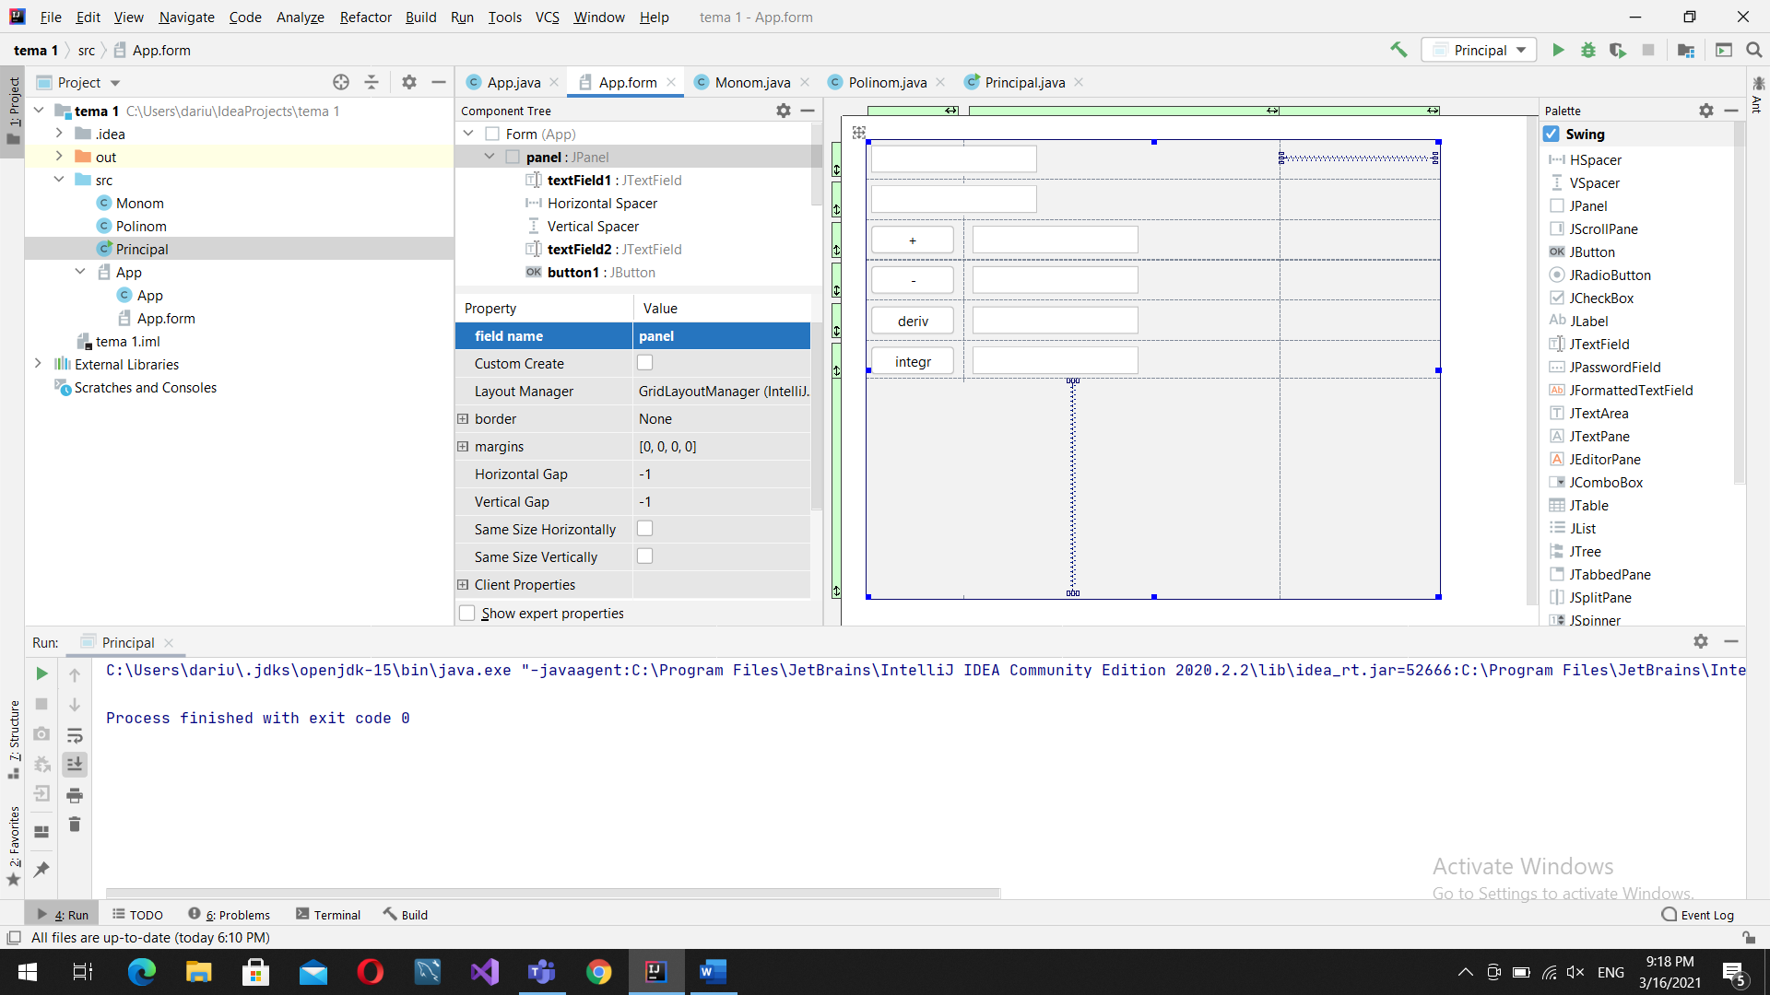

-am creat un panel; . . . . . . . . . . . . . . . . . . . . . . . . . . . . . . . . . . . . . . . . . . . .

-am ales sa pun 6 casute text: -primele 2 castute text sunt pentru a introduce cele 2 polinoame;

-cele 4 casute le-am folosit pentru afisarea rezultatului celor 4 operattii (adunare, scadere, derivare si integrare) ; . . . . . . . . . . . . . . . . . . . . . . . . . . . . . . . .

- am avut nevoie de 4 butoane pentru cele 4 operatii (adunare, scadere, derivare si integrare) ;

**Rezultate**

Aici am testat pe un exemplu cu doua polinoame de grad 2:

Polinomul P(x)=3x^2 + 2x +7 ;

Q(x)=2x^2 – 3x -2 ;

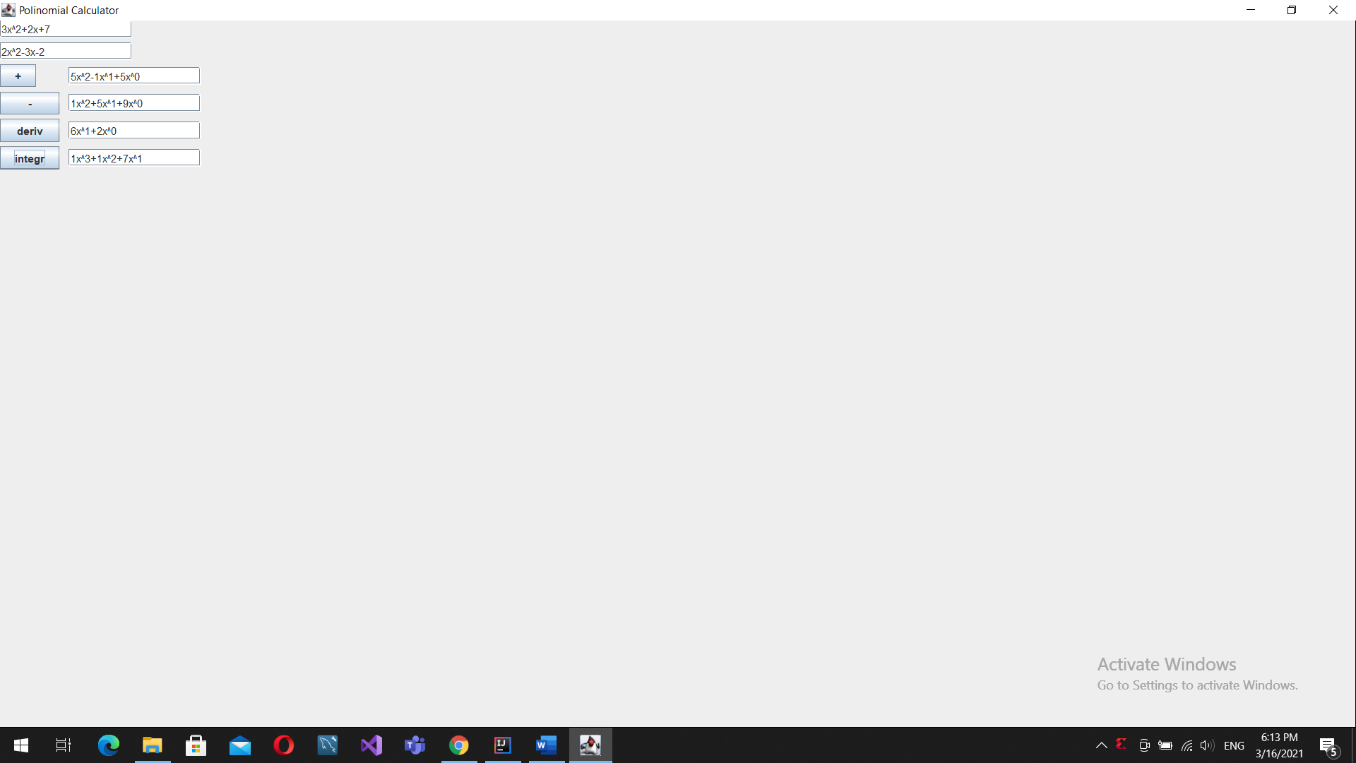

P(x) + Q(x) = 5x^2 – x + 5;

P(x) - Q(x) = x^2 + 5 x + 9;

$\frac{d}{dx}$ P(x)= 6x + 2;

∫ P(x) dx = X^3 + x^2 +7x;

**Concluzii**

In urma realizarii primei teme mi-am pus la punct bazele tehnicii de programare in limbajul java , iar tema mi s-a parut destul de interesanta. In plus,mi-am aprofundat cunostintele in ceea ce priveste Limbajul Java swing si am descoperit un mod de a realiza o interfata grafica,de a o modifica si de a-i da o forma placuta, in care este precizat cu exactitate fiecare buton si fiecare caseta , in care raspunsurile sa fie destul de clare si de vizibile si sa fie cat mai usor si cat mai util de lucrat cu aceasta interfata grafica. . . . . . . . . . . . . . . . . . . . . . .. . . . . . . . . . . . . . . .

Ca si dezvoltari ulterioare am mai putea adauga operatii pe un polinom , vom putea extinde polinomul de la o singura variabila la mai multe , putem introduce coeficienti intregi si mai putem crea multe alte cerinte. Se mai poate modifica si interfata grafica . Alte dezvoltari ulterioare legate de aceasta tema , adica de polinoame ar fi gasirea radacinii polinomului si ridicarea la putere , ar mai fi inmultirea cu un scalar sau cu o alta variabila,raspunsul rezultat sa fie de mai multe variabile. Se mai poate determina valoarea unui polinom in acel punct, adica inlocuim necunoscuta x cu o valoare constanta,iar rezultatul este voaloarea functiei polinomului . . . . .. . . . . . . . . . . . . . . .

Am realizat codul doar pentru numere de tip int , iar la integrare o sa apara unele aproximari . Ca si dezvoltare ulterioare se poate schimba tipul coeficientilor pentru un rezultat mai precis si mai corect .

**Bibliografie**

<https://ro.wikipedia.org/wiki/Polinom>

<https://docplayer.gr/66467256-Capitolul-14-polinoame.html> . . . . . . . . . . . . . . . . . . . . . . . . . . . . . . . . . . . . . . . . . . . .

<https://sites.google.com/site/videomeditatii/clase-liceale-9-12/clasa-a-12-a-materii-de-studiu/programa-scolara-pentru-matematica-clasa-a-xii-a/operatii-cu-polinoame-impartirea-polinoamelor> . . . . . . . . . . . . . . . . . . . . . . . . . . . . .